Государственное общеобразовательное автономное
Учреждение Амурской области
«Свободненская специальная (коррекционная) школа-интернат»

Продолжаем учиться мыть полы.

Конспект коррекционно – воспитательного занятия для воспитанников младшего школьного возраста по трудовому воспитанию.

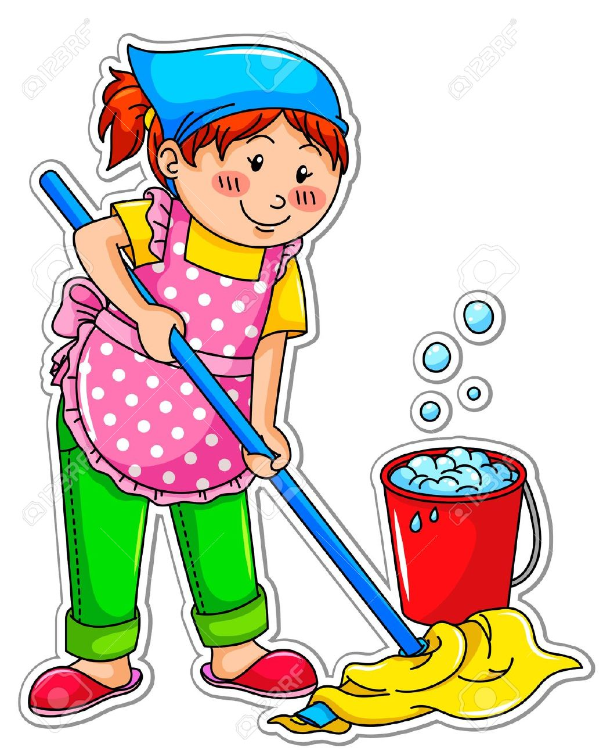

Воспитатель 1 категории:
Синичук Елена Александровна

г. Свободный

Тема: Продолжаем учиться мыть полы.
Цели:
Образовательная: закрепить знания о видах покрытия полов и правила ухода за различными видами пола, отработать практические навыки мытья пола в классе.
Коррекционная: способствовать развитию имеющихся навыков по уходу за полом, совершенствовать навыки культуры труда, развивать устную речь и навыки общения;
Воспитательная: способствовать развитию аккуратности, чистоплотности, трудолюбия.
Оборудование: наглядно-демонстрационные картинки, образцы покрытия пола (кафель, ламинат, линолеум, дерево; принадлежности для мытья пола (резиновые перчатки, веник, савок, швабра, вёдра, тряпки, средства для мытья пола); картинки-задания «Собери из нескольких частей»; карточки для закрепления «Помощники при мытье пола».
Организационный момент.
Сообщаю тему и цель урока: «Ребята сегодня урок – практическая работа. Мы будем мыть полы, соблюдая изученные правила».
Повторение изученного материала.
-Давайте с вами вспомним, какие напольные покрытия бывают (учащиеся называют известные им: линолеум, паркет, дерево, ламинат, кафель).
На доске изображения картинок с покрытиями. На столе представлены натуральные демонстрационные образцы кафеля, ламината, линолеума, дерева.
-Разделите эти картинки на две группы – 1. покрытия, которые «бояться воды» и 2. те, что можно смело мыть водой. (1 - деревянный, паркет, ламинат, 2- линолеум, кафель)
- Какое покрытие пола у нас в классе? (дерево)
- Какое покрытие пола самое прочное и где его часто используют? (Кафель самое прочное покрытие. Его используют в ванне, туалете, на кухне, в магазинах, больницах и т.д.)
Какие «помощники» у нас есть в уборке пола в классе? (веник, швабра, савок, ведро, перчатки, средство для мытья пола)
Ребята а дома у нас есть и другой помощник, отгадайте его
Если где-то заприметит он пыль,
Заведётся, будто он автомобиль.
Загудит, зарычит и покатится,
И от пыли ничего не останется.
(Пылесос)
Ученики собирают разноуровневые картинки пылесоса. (Ученики 3 группы -3 части, Ученики 2 группы – 4 части, Ученики 1 группы – 6 частей).
Далее формируем план выполнения практической работы.
Учащиеся не умеющие читать формулируют пошаговую инструкцию мытья пола с опорой на картинку-инструкцию (Приложение 1), читающие ученики, с помощью текста-инструкции (Приложение 2).
Физкультминутка.
Практическая работа
Учитель напоминает ТБ при работе с моющим средством для пола: Моющее средство добавить в воду, соблюдая инструкцию по применению. Его нельзя нюхать, брать в рот, лить на кожу. Перед мытьем оденьте резиновые перчатки.
Учитель распределяет обязанности.
Учащиеся приступают к мытью пола.
Закрепление
Работа с карточками: на карточках изображены различные «помощники» при мытье пола и лишние предметы, учащимся необходимо выбрать то, что используют при уборке пола. (Приложение 3)
Подведение итогов урока.
-Какую практическую работу мы делали на уроке?
-Получилось ли у Вас помыть пол?
Соблюдали Вы правила мытья пола?
Учитель подводит итог. Озвучивает результат работы, выставляет оценки.
Дома вы можете помочь маме помыть пол.

Приложение 1. (Инструкция текстовая для читающих учащихся)

Правила мытья полов

  - Убрать все лишнее с пола.
  - Подмести пол.
  - Мыть от дальнего угла к выходу.
  - Мыть с моющим средством, а вытирать чистой водой.
  - Чаще полоскать тряпку.

Приложение 2. (Инструкция с опорой на изображение для не читающих учащихся)
Правила мытья полов
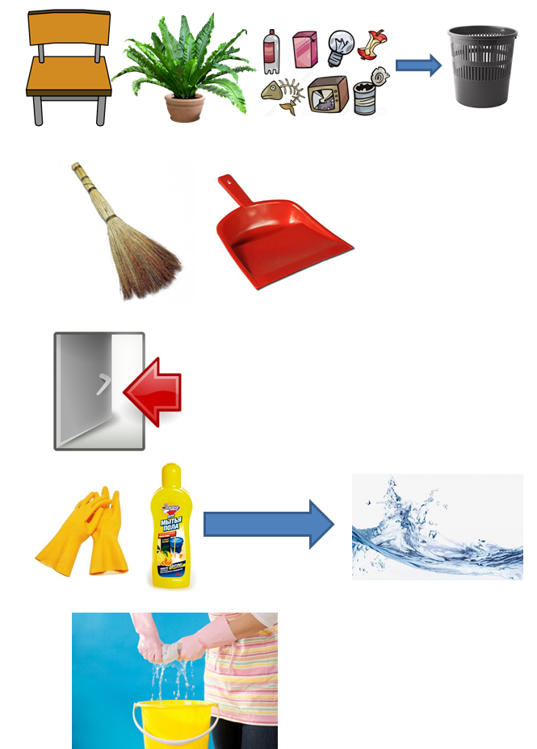
Приложение 3. Обведите предметы, которые помогают нам при мытье пола.
Помощники при мытье пола

